Добрый день, дорогой друг!

Предлагаем тебе проверить свои знания по истории Алексеевского края, приняв участие в онлайн – викторине «История и люди алексеевского края…».

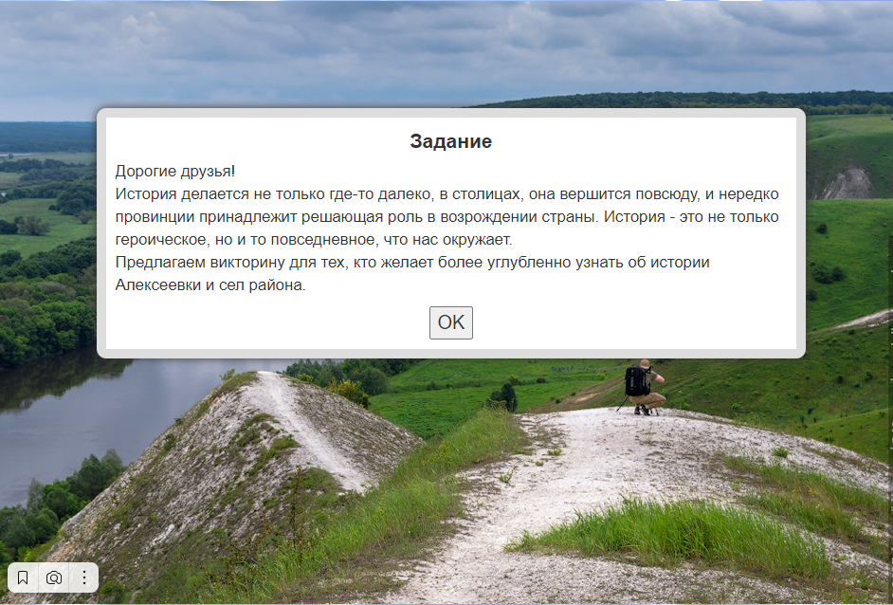

Перейди по этой ссылке
https://learningapps.org/watch?v=pfsdwo7ck22

